F JAK FLAGA. Zapoznanie dzieci z literą ,,f”-
małą i wielką, drukowaną i pisaną.
Cele operacyjne - dziecko:
- dokonuje analizy i syntezy słuchowo-wzrokowej
- rozpoznaje i nazywa poznane litery
- odczytuje sylaby, wyrazy i zdania
- uczy się krótkiego tekstu na pamieć
- czyta ze zrozumieniem krótki tekst
- ćwiczy pisanie litery ,,f”

Spróbuj nauczyć się na pamięć wierszyka:
.„Powiewa flaga” Cz. Janczarski
Powiewa flaga, gdy wiatr się zerwie
A na tej fladze biel jest i czerwień.
Czerwień – to miłość, biel – serca czyste
Piękne są nasze barwy ojczyste.
Tygodniowa tematyka głównie dotyczy symboli narodowych, w tym flagi.
Zabawa 1.
Podziel słowo FLAGA na sylaby. Ułóż tyle pasków papieru ile sylab słyszysz. Ile ich jest?
Zabawa 2.
Oznacz miejsce litery F w słowie. Podziel słowo FLAGA na głoski. Ułóż odpowiednią liczbę kwadracików (jeden kwadrat to jedna głoska), oznacz miejsce w którym słyszysz głoskę F.
Zabawa 3.
Samogłoska czy spółgłoska? Oznacz głoski na niebiesko - jeśli to spółgłoska lub na czerwono jeśli słyszysz samogłoskę.
Zabawa 4. „W jak…” – wymyśl jak najwięcej wyrazów rozpoczynających się od głoski F. Łatwe? To spróbuj teraz odszukać wyrazy, które mają głoskę F w środku lub na końcu.

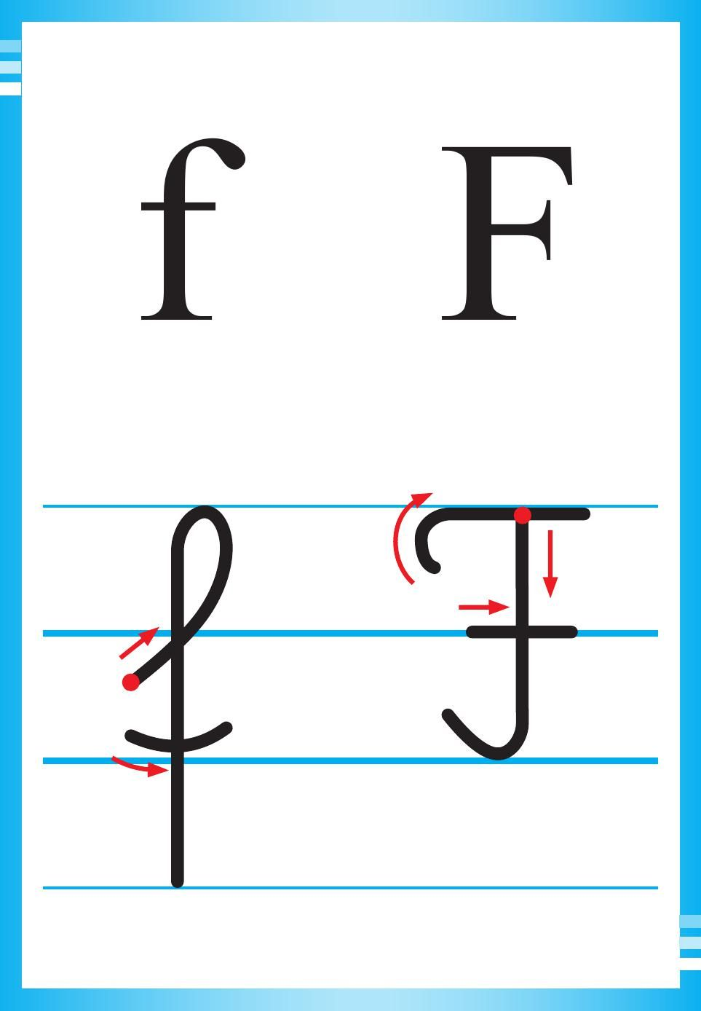

Zabawa 5.
Ułóż z pomponików literę F małą i wielką. Możesz wykorzystać także guziki, wstążkę itp.
Zabawa 6.
Napisz literę F f palcem w powietrzu, na plecach mamy lub taty. Następnie powiedź palcem po konturach litery. Napisz literę po śladzie. Potem po przerywanej linii, a na końcu samodzielnie.
Wykonaj zadanie: https://i.pinimg.com/originals/f4/f0/57/f4f057c87fdeadd1b4e61d2701a8d753.jpg
Pisz literę f po śladzie jako samodzielną literę i w połączeniu z innymi literami: http://bystredziecko.pl/nauka-pisania-sylaby-f/.
Dzieci wykonują zadania wg poleceń w książce zielonej s. 58- 61. Wprawdzie tematyka dotyczy Wielkanocy ale wspomnieniami mogą dzieci wrócić do tych świąt.

